НАЗВАНИЕ ДОКЛАДА ДЛЯ ПРЕДСТАВЛЕНИЯ НА КОНФЕРЕНЦИИ

А.Б. Первый¹*, В.Г. Второй², Д.Е. Третий^{1,2}
¹Организация, Город, Страна
²Организация, Город, Страна
*e-mail

Тезисы должны быть отправлены на электронную почту оргкомитета atom.conf@mail.ru. Полный объём тезисов (включая текст, рисунки, графики, таблицы и список литературы) не должен превышать одной страницы формата А4 (21×29.7см). Текст набирается шрифтом Times New Roman, 12 pt, с одинарными интервалами. Выравнивание – по ширине. Поля: левое – 3 см, правое – 1,5 см, верхнее и нижнее – 2 см.
Текст должен содержать следующие пункты в указанном порядке:
1) Заголовок доклада (заглавными буквами, 14 pt, полужирный, по центру).
2) Список авторов (авторов следует перечислять через запятую, инициалы ставить перед фамилией; имя докладчика должно быть подчеркнуто.
3) Название организации (название, город, страна) - курсивом, по центру. Если организаций несколько, то название каждой начинается с новой строки и нумеруется верхним индексом (прямым шрифтом), которым снабжаются и фамилии соответствующих авторов. На новой строке указывается адрес электронной почты для переписки.
4) Основной текст.
Отступ – 1 см. Текст не должен делиться на секции. Литературные ссылки следует приводить цифрами в квадратных скобках [ ]. Таблицы должны иметь понятную структуру; названия столбцов должны быть простыми и включать все единицы измерения. Рисунки должны быть достаточно крупными, чтобы все детали были четко видны (Рис. 1).
5) Цитируемая литература (перечисляется простым нумерованным списком в конце тезисов).
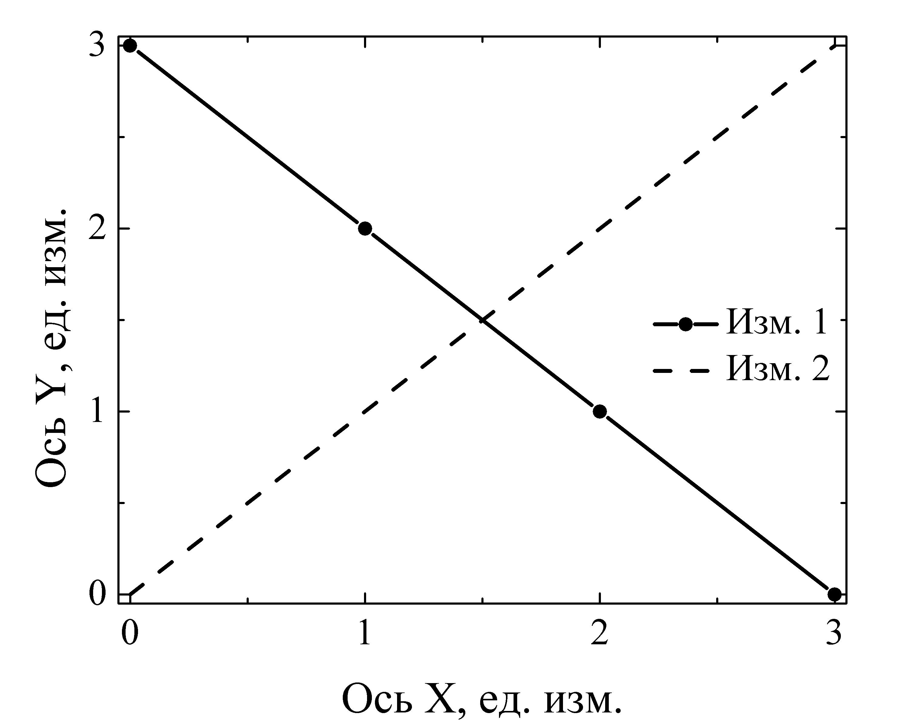
Рис. 1. Подпись к рисунку.

[1] C.D. Eee, F.G. Hhh, J. Appl. Phys., 33 (1999) 133-136.

